Anatomie en fysiologie
Dit hoofdstuk bespreekt de anatomie en de fysiologie van de koe. Moeilijke woorden, waarmee bedoeld wordt dat we kijken naar de bouw van de koe en de werking van haar lichaam. Om te begrijpen waarom en op welke plek een koe ziek is, zal je moeten weten hoe het lichaam eruit ziet en hoe het werkt. We beginnen bij de bouw en bespreken daarbij ook de werking van de organen. In de tweede paragraaf bespreken we het immuunsysteem van de koe. Aan het einde van elke paragraaf staan vragen om je kennis te testen.

Bouw van de koe
In deze paragraaf zullen we aandacht besteden aan de botten/ het skelet en de organen. We beginnen bij het skelet. Veel onderdelen lijken op die van de mens, maar omdat de koe op vier poten loopt, is er toch een aantal verschillen. Hieronder zie je het hele skelet van de koe:
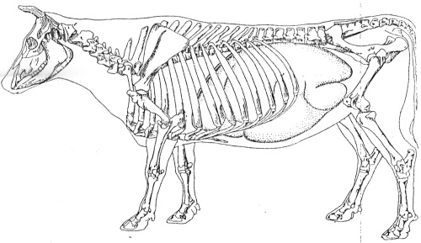
Figuur 1: skelet van de koe (Koesignalen)
Opdracht: Kun jij de volgende botten/gewrichten vinden?

- 6e rib
- Klauwbeen
- Heupknobbel
- Kroonbeen
- Zitbeenknobbel
- Kootbeen
- Draaier
- Voorpijp
- Bekken
- Onderarmbeen
- Halswervel
- Elleboog
- Rugwervel
- Opperarmbeen
- Lendenwervel
- Schouderblad
- Staartwervel
- Borstbeen
- Neusbeen
- Schoudergewricht
- Bovenkaak
- Dijbeen
- Onderkaak
- Kniegewricht
- Knieschijf
- Hakgewricht

In de koe zitten een hele hoop organen die er voor zorgen dat de koe in leven blijft. Het lijf van de koe bestaat uit twee grote holtes: de borstholte en de buikholte. Hiertussen zit het middenrif. De belangrijkste organen in de borstholte zijn de longen en het hart. Met de longen kan de koe ademhalen. De buitenlucht wordt ingeademd via de neus, de keel en komt via de luchtpijp in de longen. In de longen vertakt de luchtpijp in heel veel kleine buisjes (bronchiën) die bij de longblaasjes komen. De neus, keel en luchtpijp horen tot de voorste luchtwegen, de bronchiën en de longblaasjes horen tot de diepe luchtwegen. De longblaasjes zorgen ervoor dat zuurstof uit de lucht opgenomen kan worden. Het komt in het bloed van de koe. Zuurstof is belangrijk voor alle organen van de koe. Koolstofdioxide is een afvalstof en komt vanuit het bloed in de longblaasjes zodat het uitgeademd kan worden.
Het tweede orgaan in de borstholte is het hart, de belangrijkste spier van het lichaam. Het hart pompt het bloed door het hele lichaam. Via het bloed worden onder andere zuurstof en voedingsstoffen naar de organen vervoert en koolstofdioxide en afvalstoffen afgevoerd. De aanvoerende bloedvaten zijn de slagaders. De afvoerende bloedvaten zijn de aders. De aders en slagaders vertakken in heel veel kleine haarvaten die de organen van bloed voorzien. Het hart zorgt ervoor dat het bloed continu rondgepompt wordt. Een koe heeft ongeveer 35-40 liter bloed.
In de buikholte zitten ook een aantal organen. Allereerst de magen van de koe: de pens, de netmaag, de boekmaag en de lebmaag. Verder ook de darmen, de blaas, de baarmoeder, de lever, de nieren en de milt.
In tegenstelling tot veel andere dieren en ook de mens, heeft de koe vier magen. De eerste maag is de pens. Dit is een groot vat met bacteriën. De bacteriën helpen de koe met het verteren van voedingsstoffen. Dit noemen we fermenteren. Uit de voedingsstoffen (suikers, zetmeel, plantenvezels en eiwitten) maken de bacteriën vetzuren: azijnzuur, propionzuur en boterzuur. Dit is energie voor de koe. Ook kunnen de bacteriën nuttige eiwitten maken, dit noemen we microbiële eiwitten. De vetzuren en de eiwitten kunnen door de koe gebruikt worden om bijvoorbeeld melk van de maken. De pens is dus een grote fabriek waar de koe en de bacteriën samenwerken. Als er iets veranderd in bijvoorbeeld het voer, kan de ‘fabriek’ verstoord raken. De zuurtegraad in de pens is hierbij ook belangrijk. De pens is licht zuur met een pH tussen de 6,0 en 7,0. Dit komt door de vluchtige vetzuren die gemaakt worden door de bacteriën.
Bij de fermentatie van de bacteriën komen gassen vrij, zoals methaan en koolstofdioxide. Deze worden door de koe ‘opgeboerd’. In de wand van de pens zitten veel spieren. Doordat deze samentrekken wordt het voedsel in de pens als het ware gekneed.
In de pens zijn een paar lagen te onderscheiden. De opbouw van deze lagen is afhankelijk van het voer dat er in komt. Bij rantsoenen met weinig of geen krachtvoer en veel grof ruwvoer (bijvoorbeeld voor droge koeien) kunnen we drie lagen onderscheiden:
- Vloeibare massa; dit bestaat uit speeksel, drinkwater en vocht uit de voedermiddelen. Hierin bevinden zich allerlei kleine voedseldeeltjes, voor een deel opgelost. Tevens is dit de ‘woonplaats’ van de pensbacteriën.
- Vezelige massa: het structuurhoudende materiaal uit het voer drijft op de vloeistof.
- Gas: bij de fermentatie komen gassen vrij, zoals methaan en koolstofdioxide.
Als het rantsoen wat minder structuur bevat, zoals voor hoogproductieve koeien, is de scheiding tussen vloeibare en vezelige massa niet zo scherp. Bovendien trekken de spieren rond de pens regelmatig samen om vloeibare en vezelige massa goed te mengen; hierdoor kunnen de pensbacteriën beter in het voer dringen. Tevens komt het (gedeeltelijk) verteerde voer intensief langs de penswand, waardoor deze de vluchtige vetzuren opneemt.
In figuur 2 en 3 is de pens te zien met de verschillende lagen bij een rantsoen met veel en een rantsoen met minder structuur.
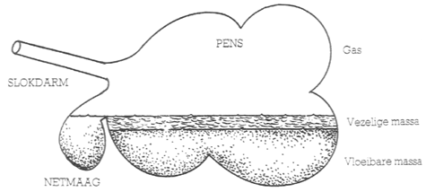
Figuur 2: drie lagen in de pens bij structuurrijk rantsoen (Voeding van Dieren)

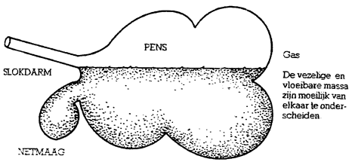
Figuur 3: pens hoogproductieve koeien (Voeding van Dieren)
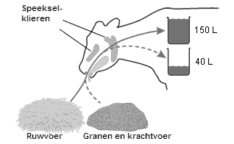
Bij het herkauwen wordt het voer opgegeven, zodat het weer in de bek komt. De koe kan het nu nogmaals kauwen en het voer wordt voor de tweede keer gemengd met speeksel. In het speeksel zitten stoffen die helpen bij de vertering. Ook werkt het speeksel als een buffer. Dat betekent dat het speeksel ervoor zorgt dat het niet te zuur wordt in de pens. Een koe maakt ongeveer 40-150 liter speeksel per dag. Bij ruwvoer, met meer prik, wordt er meer speeksel gemaakt. Dit is te zien in figuur 4.
Figuur 4: speekselproductie rund (DeLaval)
De netmaag is de maag na de pens. Hier wordt bepaald of het voedsel door kan naar de boekmaag of nogmaals herkauwd moet worden. De wand van de netmaag heeft een netstructuur. Hier dankt de maag zijn naam aan. De boekmaag is de derde maag van de koe. De maag heet zo, omdat de wand bestaat uit allemaal bladen, als in een boek. Hier worden water en mineralen geabsorbeerd. De lebmaag is te vergelijken met de maag van de mens. Deze maag ligt op de bodem van de buik. De lebmaag is zuur en zorgt voor de afbraak van eiwitten en koolhydraten.
De darmen kun je onderverdelen in twee stukken: de dunne darm en de dikke darm. De dunne darm is het eerste stuk, na de lebmaag. Verderop gaat de dunne darm over in de dikke darm. De dikke darm eindigt bij de anus. In de dunne darm wordt een deel van het voedsel nog verteerd en kunnen voedingsstoffen worden opgenomen. Deze stoffen gaan door de wand van de darm naar het bloed en kunnen dan door het hele lichaam vervoerd worden. In de dikke darm wordt met name water geabsorbeerd.
De lever ligt aan de rechterkant in de buikholte en heeft verschillende functies. De lever zorgt voor de opbouw en afbraak van allerlei belangrijke stoffen zoals eiwitten en dient als opslag. Ook zuivert de lever het bloed door afvalstoffen af te breken. De lever maakt daarbij ook gal, dat via de galblaas in de darmen komt en helpt bij het afbreken van vetten.
In de milt worden de afstervende rode bloedcellen afgebroken. Ook dient de milt als opslag voor bloed en zorgt het voor de productie van antilichamen. Daarnaast zorgt de milt voor de afvoer van afvalstoffen.
De nieren liggen in de buikholte, tegen de rug aan. Een koe heeft twee nieren, een linker en een rechter. De nieren maken de urine en zorgen dat afvalstoffen uitgescheiden worden via de urine. De urine komt vanuit de nieren in de blaas. Dit is een opslagvat voor urine.

Bij een vrouwelijk rund ligt ook het vrouwelijke geslachtsapparaat in de buikholte. In figuur 5 zie je de verschillende onderdelen van het vrouwelijke geslachtsapparaat, met de Engelse namen. Aan de linkerkant zie je een zijaanzicht en aan de rechterkant een bovenaanzicht. Aan de buitenkant van de koe zie je de vulva, aan de binnenkant begint de vagina. Hier komt ook de blaas (bladder) op uit. Aan het einde van de vagina zit de baarmoedermond (cervix). Hierna begint de baarmoeder. Je kunt zien dat de baarmoeder uit twee hoornen bestaat (uterine horn). Aan het einde van de hoorn zie je de eileider (oviduct) met de eierstok (ovary). De eitjes van de koe groeien op de eierstok en het grootste en sterkste eitje komt via de eileider in de baarmoeder terecht. Daar kan het eitje bevrucht worden.
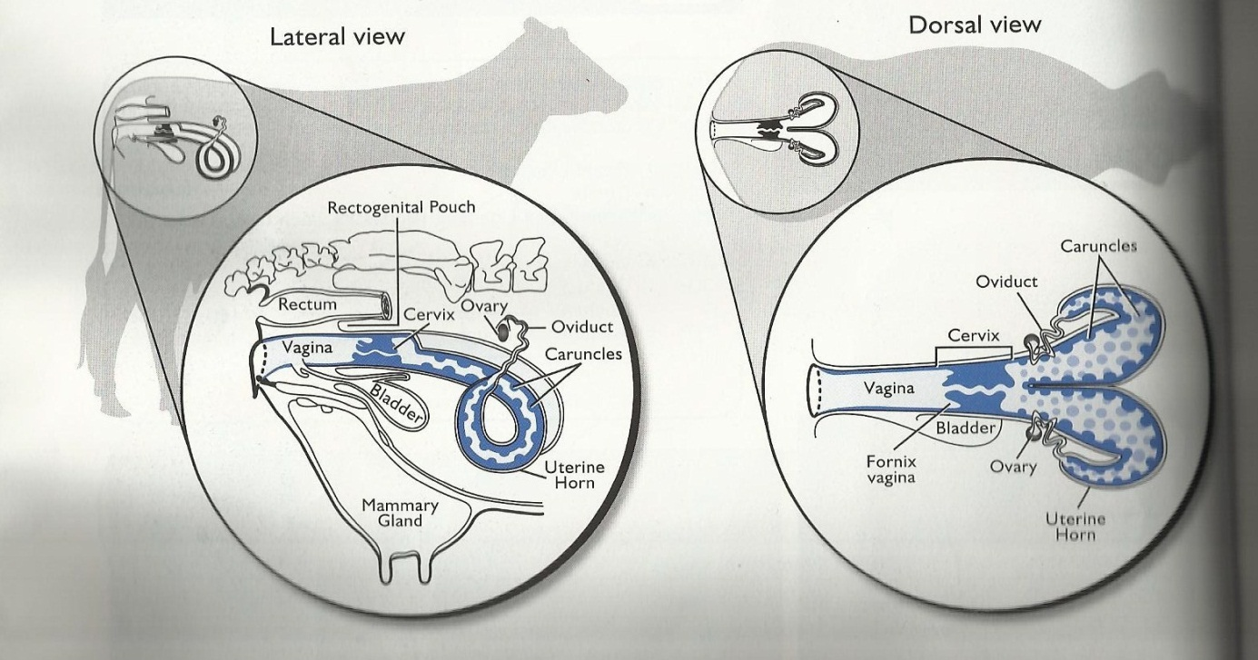
Figuur 5: vrouwelijk geslachtsapparaat rund (Pathways to Pregnancy en Parturition)
Buiten de buik- en borstholte liggen nog twee belangrijke organen voor de koe, namelijk het uier en de hersenen. De meeste koeien in Nederland worden gehouden voor de melkproductie en sinds de tweede helft van de vorige eeuw is de melkproductie sterk gestegen. Het uier is voor de veehouder één van de belangrijkste organen.
De hersenen sturen alles aan. Het is het centrale regelsysteem van de koe. Via zenuwen wordt informatie van de hersenen via het ruggenmerg naar alle organen gestuurd en komt er ook informatie terug. In de hersenen zitten de hypothalamus en de hypofyse. Dit zijn klieren die hormonen produceren. Bijvoorbeeld voor het laten schieten van de melk en voor het regelen van de cyclus.

Vragen bouw van de koe
Voor het beantwoorden van de vragen heb je de tekst uit het hoofdstuk, je gezonde verstand, maar mogelijk ook het internet of andere bronnen nodig.
Skelet
- Wat is het verschil tussen een bot en een gewicht?
- Welke soorten wervels zijn?
- Noem alle botten van het voorbeen van onder naar boven.
- Van welk bot zijn de heupknobbel en de zitknobbel een onderdeel?
- Hoeveel ribben heeft een koe?
- Welke botten kun je onderscheiden aan de kop?
Organen
- Lees de tekst uit dit hoofdstuk. Schrijf de woorden op die je niet kent en probeer de betekenis hiervan te achterhalen. Gebruik bijvoorbeeld internet of boeken.
- Noem zoveel mogelijk organen van de koe.
- Probeer per orgaan een ziekte te verzinnen die bij dit orgaan voorkomt.
- Welke onderdelen horen tot de voorste luchtwegen en welke tot de diepe luchtwegen?
- Wat is de functie van het hart?
- Hoeveel liter bloed heeft een koe ongeveer?
- Wat is het verschil tussen een slagader en een ader?
- Wat is er zo bijzonder aan de pens?
- Welke lagen zijn er te onderscheiden in de pens?
- Wat is fermentatie?
- Wat zijn de functies van speeksel?
- Wat is de functie van de lever?
- Uit welke onderdelen bestaat het vrouwelijke geslachtsapparaat?
- Wat is de functie van de hypofyse en de hypothalamus en waar bevinden zij zich?

